Pós-Escrito
Cuba ultrapassa o mundo em
direitos de casais do mesmo sexo e trans
O Partido Comunista de Cuba aprovou uma atualização revolucionária do Código da Família para incluir direitos de casais do mesmo sexo e trans, reportou a diretora do Centro Nacional para Educação Sexual (CENESEX), Mariela Castro Espín, no 5º Congresso Internacional de Cultura e Desenvolvimento organizado em Havana, entre 11 e 14 de junho de 2007.
A jornalista Dalia Costa reportou em 18 de junho, direto de Havana, que "Se a iniciativa for aprovada, casais gays e lésbicos teriam os mesmos direitos civis, patrimoniais, de herança, moradia e adoção que casais heterossexuais". (caribbean360.com)
Costa acrescentou que "Norma Guillart, uma especialista envolvida no trabalho de grupos de lésbicas no CENESEX, disse à IPS que a reforma também reconheceria o direito de qualquer mulher a serviços de reprodução assistida, que atualmente são limitados a pessoas casadas legalmente."
Castro Espín disse que, na expectativa das mudanças legais, um pedido já foi feito ao Ministério da Saúde Pública para prestar assistência reprodutiva a três casais de lésbicas. (Agência de Notícias Cubanas)
A alteração do Código da Família, segundo Costa, também "estipularia que a família tem a responsabilidade e o dever de aceitar e cuidar de todos os seus membros, independentemente de sua identidade de gênero ou orientação sexual."
A reforma planejada, elaborada pela Federação de Mulheres Cubanas (FMC) e apoiada pela CENESEX, será apresentada ao parlamento do povo como um projeto de lei.

Casamento entre pessoas do mesmo sexo
Atualmente, nos EUA, esforços pelos Republicanos e Democratas – ambos os partidos políticos do grande capital – têm pressionado por uma legislação reacionária que define casamento como "entre um homem e uma mulher", somente para bloquear os direitos de casais do mesmo sexo.
Mas, em Cuba, o Artigo 36 do Código da Família do revolucionário estado dos trabalhadores defendia os direitos de mulheres emergindo da escravização patriarcal colonial e imperialista quando codificou, em 1975, que "casamento é a união voluntária entre um homem e uma mulher."
Hoje, em Cuba, casais em união estável gozam dos mesmo direitos que os casados legalmente. E todas as crianças têm os mesmos direitos, sejam nascidas de mulheres solteiras, casais que não são casados, casados, vivendo juntos, separados ou divorciados. (caribbean360.com)
Ricardo Alarcón, presidente da Assembleia Nacional de Cuba, disse na primavera que "Temos que abolir qualquer forma de discriminação" contra a homossexualidade. Ele explicou que "Estamos tentando ver como fazer isso, seja concedendo o direito ao casamento ou a ter uniões do mesmo sexo. Precisamos redefinir o conceito de casamento. Socialismo deveria ser uma sociedade que não exclui ninguém."
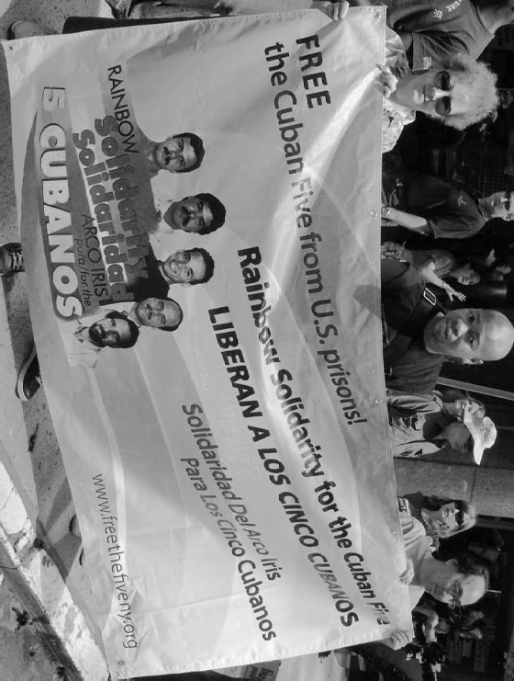
G. Dunkel
Ativistas levaram a Rainbow Solidarity para os Cinco Cubanos e defesa da Revolução Cubana para os eventos da Parada Gay de 2007 em Nova Iorque, Los Angeles, Boston, Atlanta, Buffalo, San Diego e outras cidades. Acima, os signatários da Rainbow Solidarity, Bev Hiestand (esquerda) e Imani Henry (centro).
Castro Espín disse que a proposta de incluir o casamento entre pessoas do mesmo sexo na Constituição Cubana será considerada na próxima emenda do documento. "Por ora", disse ela, "é suficiente reformar o Código da Família, que é considerado uma ramificação da lei cubana."
Na sua apresentação no último dia do congresso internacional, Castro Espín enfatizou que "Existe vontade política de eliminar todas as formas de discriminação nas nossas leis."
"Leis em si não são suficientes para alcançar uma mudança real", destacou, mas são necessárias para alcançar um impulso adiante..

Direitos trans avançando
As reformas propostas para o Código da Família também servem para reforçar a estratégia nacional do CENESEX de 2004 para apoiar as necessidades da população transexual e transgênero de Cuba. Esse plano, explicou Castro Espín, "já está sendo colocado em prática." (caribbean360.com)
O plano envolve conquistar maior aceitação no sistema educacional e elevar a conscientização entre as forças de segurança revolucionárias.
A cirurgia de redesignação sexual – gratuita, como todas as formas de assistência médica em Cuba – estará mais disponível mediante solicitação.
Vinte e quatro pessoas transexuais de Cuba, que receberam apoio do CENESEX desde 1979, solicitaram cirurgia.. Muitas dessas pessoas já tiveram seus documentos de identidade alterados. Outras 40 solicitaram a mudança de sexo.
"Está quase tudo pronto", concluiu Castro Espín. "Um regulamento interno do Ministério da Saúde Pública autorizou a realização desta cirurgia pelos serviços de saúde especializados, tendo-se trabalhado no treinamento dos profissionais e na aquisição de tecnologia, material médico e próteses."

